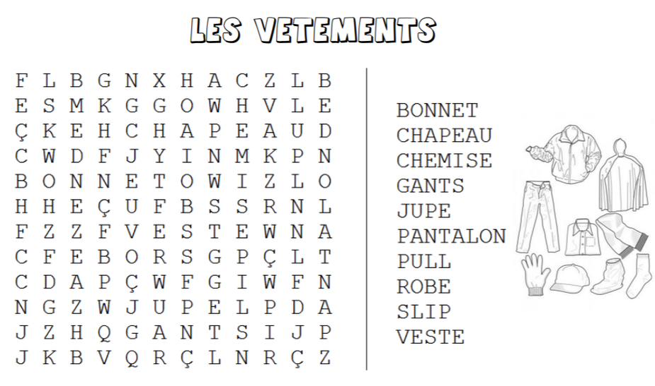
MATHEMATIQUES : à faire sur le cahier du jour (vert)

- Ecrire les nombres en chiffres de 100 usqu’à 199.
100-101-102-…
- Calculer mentalement :
10+7= , 20+6= , 10+9= , 30+2= , 10+5= , 20+8= , 30+7= , 10+4= , 20+8=
- Décomposer les nombres : (c+d+u) voir l’exemple
Exemple : 125= 100 + 20 + 5
134= + + , 152= + + , 118= + + , 129= + + ,106= + + ,
- Résoudre le problème (attention au schéma) :
Sohan apporte 27 cartes Pokémon à l’école. Il en perd 8 à la récréation.
Combien lui reste t’il de cartes après la récréation ?

(Lecture, schéma, calcul, phrase avec les mots de la question)

